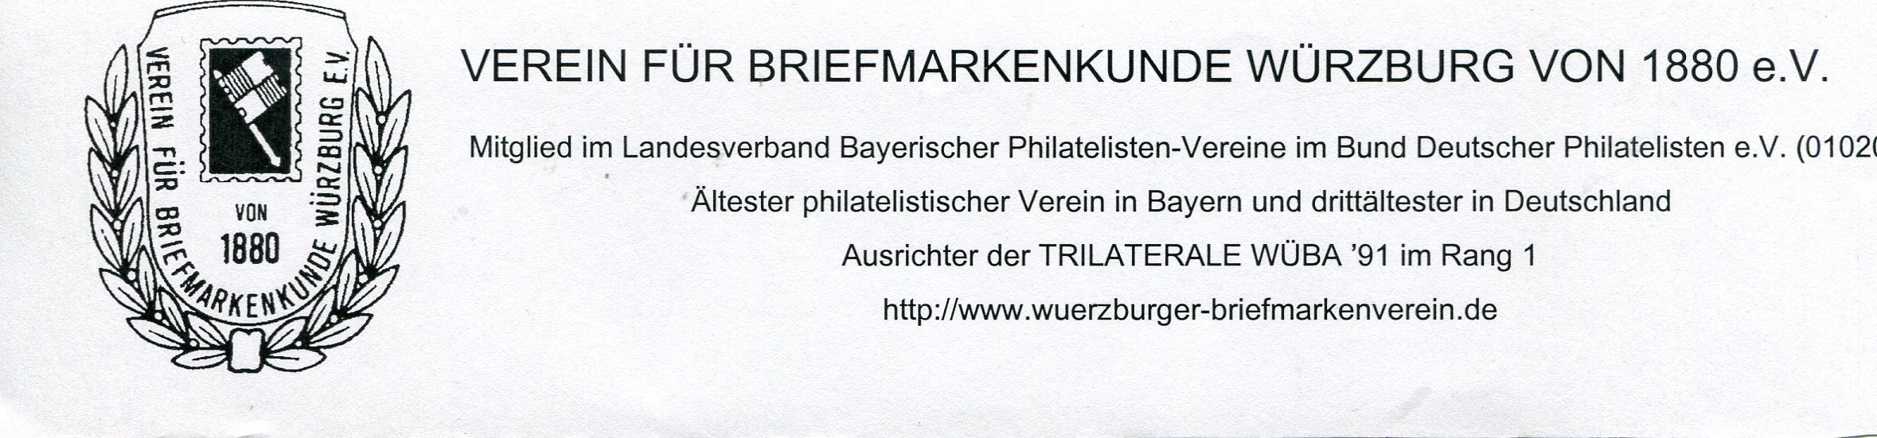
47.Vereinsauktion
am 03.11.2023

in der Vereinsgaststätte: „ Zur Zeller Au“
97082 Würzburg – Wredestraße 23

Besichtigung der Einzellose u. Slg. ab 17:00 Uhr
Auktionsbeginn: ab 19:00 Uhr

Schriftliche Gebote bis spätestens 02.11.2023 eintreffend!

Sehr geehrte Vereinsmitglieder,

wir haben von verschiedenen Einlieferern das Auktionsangebot bearbeitet. Die Ausrufpreise können bei gleichen Marken verschieden sein, das die Preisfestsetzung teils von den Einlieferern vorgegeben wurde.
Die angebotenen Sammlungen und Sammlungen sind fast ausschließlich aus Nachlässen und preislich sehr günstig im Ausruf festgesetzt.

Wir freuen uns, wenn sich viele Mitglieder bei der Auktion beteiligen.
Zu Rückfragen oder eingehender Besichtigung von Einzellosen, Doublettenbüchern und Sammlungen stehen wir, nach telefonische Vereinbarung gerne zur Verfügung.

Alle Auktionslose, auch Sammlungen, können 2 Stunden vor Auktionsbeginn im Versteigerungsraum besichtigt werden.

Wir machen nochmals darauf aufmerksam, dass sich an dieser Vereinsauktion nur Vereinsmitglieder beteiligen können.

Ihre Auktionatoren

Peter Schönmann/Reinhard Kern

